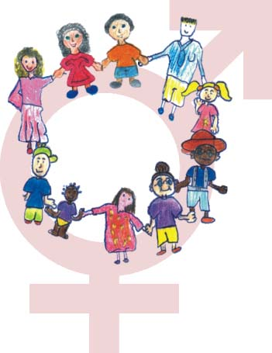

Congresso das Mulheres de Suzano
para as Eleições 2004
Este documento é uma contribuição da ONG “Elas por Elas”, acreditando que um outro mundo é possível, nele retratamos os anseios de um povo transformado em propostas para as eleições em 2004.
Nossa Declaração foi entregue aos candidatos a Prefeito e Presidentes de Partidos Políticos. A entrega ocorreu na aula do III Curso de Promotoras Legais Populares, na sede do Sindicato dos Trabalhadores nas Industrias da Construção Civil no dia 24 de Agosto de 2004, com a esperança de que uma nova Suzano se torne possível a partir de 2005.
Congresso das Mulheres de Suzano
para as Eleições 2004

Proposta das Mulheres para os candidatos a Prefeitos e Vereadores/as do Município de Suzano

Propostas aprovadas durante o Congresso das Mulheres de Suzano, realizado pela Organização não Governamental Elas por Elas no dia 20 de junho de 2004.

Suzano
2004

Comissão Organizadora:

Adriana Claudia Ferreira
Antonia Aparecida Souza Silva
Expedita Suzete das Chagas
Jaqueline Mendes Ferreira Bena Tamura
Jovana Alves de Melo
Kleone Maria Albuquerque dos Santos
Lenita Elena Costa Polimene
Maria de Lourdes Oliveira Primo Ebner
Marilene Martos Raimundo
Nelcy da Silva Gama
Odília Carvalhães
Patrícia Brito
Sandra Lopes Nogueira
Sergio Lopes Nogueira

Grupos Temáticos & Coordenadores

Violência contra a Mulher | Maria Amélia de Almeida Teles  Sandra Lopes Nogueira
Educação | Maria Mary Ferreira  Jovana Alves de Melo
Políticas Públicas | Manoel Fernando Marques da Silva
Habitação e Meio Ambiente | Terezinha de Oliveira Gonzaga  Sandra Lopes Nogueira  Eledite P. dos Santos  Barbara C. Bittencourt  Carmelina Fernandes Vertulho
Saúde | Maria Mary Ferreira  Lenita Elena Costa Polimeni  Maria de Lourdes C. Martins
Homens pelo Fim da Violência contra a Mulher e Campanha do Laço Branco | Flávio Urra  Sergio Lopes Nogueira  Júlio Taboada
Comunicação | Júlio Taboada  Odília Carvalhães
Portadores de Deficiência - | Claudia Cristina de Oliveira  Octacílio C. Schiavi Filho

Equipe de apoio

Antonia Aparecida Souza Silva
Elisa Ferraz Borges
Jovana Alves de Melo
Kleone Maria Albuquerque dos Santos
Maria de Lourdes Oliveira Primo Ebner
Marilene Martos Raimundo
Nelcy da Silva Gama
Odília Carvalhães
Patrícia Brito
Sônia Maria da Silva
Maria de Lourdes C. Martins
Nadir Moura Moreira

Equipe de Redação

Maria Mary Ferreira
Jovana Alves de Melo
Sandra Lopes Nogueira
Lenita Elena Polimeni
Jaqueline Mendes Ferreira Bena Tamura
Júlio Taboada
Sérgio Lopes Nogueira
Claudia Marques Maximino

Equipe de Revisão

Maria Mary Ferreira
Jovana Alves de Melo
Sandra Lopes Nogueira

Consultoria

Maria Mary Ferreira
Professora da Universidade Federal do Maranhão
Mestre em Políticas Publicas

Colaboradora

Claudia Marques Maximino
Lei n.º 2507/2004 da Prefeitura Municipal de Timbaúba.

Projeto Gráfico

Adriana Claudia Ferreira

Arte

Bruna Nogueira Santos
Josiele Silverio da Silva
Núbia Ruiz

Fotos & Filmagem

Júlio Taboada - Propagare

Patrocinadores

Advocacia Berber
Advocacia Nogueira
Banco Nossa Caixa Nosso Banco
Beleza Pura – Cabeleireiros
Celina Flores
Colégio Lumbini
Colégio Silogeu
Daniele Rachid Nunes
Deputado Estadual Marcelo Cândido
Diretoria de Ensino – Região de Suzano
Dr. Carlos Watanabe
Dr. Cláudio Pizzolato
Dr. José Roberto Moreira
Dr. Silvan Feliciano Silva
Dra. Maria Helena Santos Corrêa
Dra. Teresa Prado
EMEF - Escola Antônio Marques Figueira
Foto Center
FU–LU Moda Masculina-Feminina e Jovem
Fundação Orsa
G.S Informática
G.S.I Suprimentos Ltda.
Garbodiesel
Geovana Helena Santos Corrêa
Inês Refeições
Instituo Murakami
Jornal Lógica Moderna
José Augusto Cardoso Filho
Kelly Campos dos Santos
L’aqua Di Fiori
La Guardia – Agência de Despachos
Lea Fashion
Maná Caiçara
Marlene Flores
Memorial do Alto Tietê
Neder Multimarcas – Novos e Usados
ONG Amigos para Sempre
ONG Lince – Comunicação e Inclusão
Prado Administração e Negócios Jurídicos
Red Imobiliária e Seguros
Rede Drogazini
Restaurante Colonial
Restaurante Kilo Nobre
Restaurante Pratoxeio
Samio Kimura
Sérgio Lopes Nogueira
Solução Artística
SSIL Modas
S-Stein Joalheiria
Supermercado Barateiro
Takara
Tia Cidinha – PLP e Transportes Escolar
Vereador Jorge Lordello
Vereador Walter Roberto Bio
Vereadora Lúcia Montibeler
Vereadora Terezinha
Vit. Limp – Produtos de Limpeza
Xaxá Celular

Apoio Cultural

Prefeitura Municipal de Suzano – Secretaria de Educação
Dra. Dulce Leite Lima
José Augusto Cardoso Filho
Deputada Federal - Iara Bernardi
Jornal da Câmara Nacional
Avon
Jornal Lógica a Mulher Moderna

Participantes

Adair Pires de Camargo  Alexson Viana da Silva  Aline Batista Fernandes  Aline S. Rodrigues  Amélia Agostinho  Ana Adelaide Silbeira  Ana Carolina Galindo  Ana Lúcia de A. Lima  Ana Mª Souza Ventura  Ana Maia R.L.de Almeida  Ana Paula F.Cruvines  Antonio Carlos O.Truller  Aparecida Sidnea Pereira  Arlete Naure  Bruna Nogueira Santos  Bruna Rebeca da Rocha  Carlos Watanabe  Carmelina F.Vertullo  Celia Ap.S.Ashiuchi  Celina dos Santos Moraes  Célio de Pádua Ribeiro  Cintia Renata L.Silva  Claudia C. da Cunha  Cláudia Cristina Oliveira  Cleide Thomazini  Darcy Lopes da Silva  Donice Regina Ramos  Edmara Martins Soares  Edneide M.Santana  Edneia dos Santos  Edson Nogueira Ramos  Edson Samio Kimura  Eduardo de Lima Caldas  Elaine Maria Werlang  Eliana Gonçalves da Silva  Elisa Ferraz Borges Neto  Elizabeth de Cassia  Emília A.F.M.dos Santos  Erica Simões Lobato  Erika Keiko S.Ashiuchi  Euniciana P.da Silva  Fabiana G. Varejão  Fabiana Simões  Flávio Urra  Francisca Nogueira Alves  Geisiane Costa Pedroza  Givanilda F.L.Silva  Henrique B.de Almeida  Imaculada C.P.Almeida  Inez Pereira de Souza  Ione Facundes da Silva  Ione H. Kodono  Iracy R.O.Ribeiro  Ivo Resecu  Ivone Simão Florencio  Ivonete F.Lima Silva  Janayna Simões Lobato  Jaqueline da Rocha  José Augusto Cardoso Filho  José Roberto M.A.Junior  Jovana Alves de Melo  Julia F.Tanaka Moriyama  Júlio Taboada  Kátia Ap. dos Santos  Lenita E.C.Polimeni  Kleone Mª dos Santos  Luciana Moraes de Farias  Mª Amélia A.Teles  Mª Loudes C. Martins  Manoel Fernando M.Silva  Marcelo S. Candido | Maria Ap.Korijama  Maria Ap.P.de Oliveira  Maria C.F.Faustino  Maria Cecilia Pires  Maria da Paz Ramos  Maria Elizia T.D.da Costa  Maria José Pricevicius  Maria José V.de Matos  Maria Lourdes O.P.Ebner  Maria M.Mesquita  Maria Mary Ferreira  Marilene Martos  Marilene O. Borges  Mario Murakami  Marlene Cestare  Nadir Moura Moreira  Natalina B.Franco  Neide Araújo do Carmo  Nelcy da Silva Gama  Neusa A.Carmo Passos  Nilza Araújo C.Sivera  Octacílio C.Schiavi Fº  Odilia Carvalhães  Odinéia A. Calajou  Pamela da Rocha  Patrícia Oliveira de Brito  Patrícia A.Correia Santos  Paulina Rosa S. Jacinto  Paulo Afonso da Silva  Raquel M.Nascimento  Renata Oliveira Borges  Renata Regina da Cunha  Ricardo Osako  Rita de CássiaF.S.Camilo  Rita Zaida Honne  Rodrigo K.S.Ashiuchi  Rosana Fernandes Costa  Rosenil Barros Orfao  Sandra Lopes Nogueira  Sandra Mara Teixeira  Sergio Lopes Nogueira  Silvania G. dos Santos  Silvéria Gonçalves Lopes  Silvia D.Nascimento  Sincy Mara Ramos  Solange C.A..Oliveira  Sônia Maria da Silva  Sonia Regina B. Rosas  Talita Thomazini  Tamiko Yokota Watanabe  Teresinha Aquino Matias  Tereza Ferreira da Cruz  Terezinha (vereadora)  Terezinha F. Silva  Terezinha Ol.Gonzaga  Thabata L. de Oliveira  Thais Fernanda Monteiro  Ubaldino O. Machado  Vania Simões  Vera Lucia F.de freitas  Vera Lucia G.R.Tabach  Vicentina Guignoni  Vilma Dutra Santana  Viviane Aparecida Alves  Walter Roberto Bio  Willer Julio Fernandes  Wilma V. Oliveira  Zenilda Thomazini

Agradecimentos Especiais

À Maria, mãe de Jesus que nos dá forças para continuar ...
Às todas mulheres anônimas que nos inspiram nesta causa...
Às Mulheres Advogadas e as Promotoras Legais Populares bravas companheiras guerreiras ...
À Maria Mary Ferreira, pelo auxílio no momento mais importante...
À Dra. Dulce Leite de Lima, pelo apoio indispensável...

Sumário

Apresentação 11

O que foi o Congresso 12

Quais os pontos mais relevantes apresentados nas Conferências 12

Como foram os debates e a formulação das propostas 14

O QUE AS MULHERES DE SUZANO PROPÕEM 14

Para a Educação 15

Para Combater a Violência Contra a Mulher 16

Para a Saúde e os Direitos Sexuais e Reprodutivos 18

Para a Habitação, Questão Urbana e Meio Ambiente 21

Para os Portadores de Deficiência 22

Para a Mulher e a Mídia 23

Encerramento 25

Anexos 29 Lei n.º 2507/2004 da Prefeitura Municipal de Timbaúba do Gabinete do Prefeito, que dispõe sobre a Política Municipal para a Integração e Proteção da Pessoa Portadora de Deficiência.
Fotos das Mesas Temáticas

Congresso das Mulheres de Suzano
para as Eleições 2004

Apresentação

“... Desde a proclamação da República, tanto barulho fizeram, escreveram, falaram, e até um Congresso Feminino organizaram, que o Código Eleitoral de 1932 estendeu o direito de voto às mulheres... Agora elas podem ir às urnas e escolher nossos representantes. O que as mulheres vão querer depois de tudo isso?” Abrealas, 1995.

As mulheres de Suzano querem muito mais e demonstraram isso com a realização do Congresso das Mulheres de Suzano para Eleições 2004, que reuniu centenas de mulheres e homens de diversas localidades para discutir num domingo de frio, propostas para mudar a realidade desse município de 235.000 habitantes cujo universo feminino são 119.350 de mulheres dentre as quais 70.500 são eleitoras.
Ë um número expressivo que deve ser levado em conta em qualquer planejamento municipal que tenha como preocupação corrigir desigualdades históricas nas quais as mulheres são, sem sombra de dúvida, as mais excluídas. Os indicadores sociais amplamente divulgados por inúmeros pesquisadores evidenciam que a exclusão das mulheres nos planejamentos municipais tem contribuído para que sejam as mesmas as mais pobres do planeta, as que estão mais sujeitas às violências domésticas e sexuais, são as que têm os salários mais aviltantes, são as mais expostas às doenças sexualmente transmissíveis e ainda morrem em conseqüência de gravidez, partos e abortos feitos clandestinamente ou até mesmo na rede hospitalar que continua dispensando a esses casos um tratamento desumano. São as mulheres que em sua grande maioria estão educando grandes contingentes de crianças e jovens neste País, talvez por esta razão são as/os professores as/os profissionais menos reconhecidos e remunerados.

O que foi o Congresso

O Congresso foi uma iniciativa da Organização não Governamental Elas por Elas, pioneira nesse tipo de eventos em Suzano e contou com a participação de autoridades locais dentre os quais destacamos vários vereadores da Câmara local, candidatos a prefeito do PSDB, PT e PV, ambos representam as maiores coligações que disputam a prefeitura de Suzano.

O Congresso teve os seguintes temas e palestrantes :
Violência contra a Mulher – Maria Amélia de Almeida Teles;
Educação - Maria Mary Ferreira ;
Políticas Públicas para as Mulheres: Manoel Fernando Marques;
Habitação e Meio Ambiente -Terezinha de Oliveira Gonzaga;
Saúde - Maria Mary Ferreira ;
Homens pelo Fim da Violência contra a Mulher e Campanha do Laço Branco: Flávio Urra;
A Mulher e a mídia – Júlio Taboada;
Portadores de Deficiência- Cláudia Cristina de Oliveira;

Quais os pontos mais relevantes apresentados nas Conferências

O Congresso teve como objetivo apresentar de forma sucinta questões sobre: violência de gênero, segurança pública, educação de gênero, saúde, sexualidade feminina e comunicação, que nortearam o debate e contribuíram para um aprofundamento teórico e político das mulheres com a finalidade de subsidiar a elaboração das propostas.

O tema inicial sobre violência de gênero, a feminista Maria Amélia de Almeida Teles, trouxe as preocupações com a violência que atinge mulheres de diferentes classes sociais e etnias e se constitui hoje, dentro das organizações femininas, a questão que mais mobiliza as mulheres. Os dados apresentados por Maria Amélia evidenciam que a cada minuto uma mulher sofre violência e a maior parte dessa violência acontece dentro do lar, ou seja, no local onde as mulheres deveriam estar protegidas. São violências cometidas por: maridos, namorados, amantes, pais e até filhos. Para combater este mal não basta a criação de Delegacias, é preciso que aliado a este mecanismo de defesa sejam criadas políticas de segurança que revertam esta realidade que envergonha a sociedade brasileira.

Fazendo um percurso semelhante, o conferencista Flávio Urra, integrante da Campanha Nacional do Laço Branco mostrou que este não deve mais ser um problema somente das mulheres, é preciso que os homens se envolvam para não somente combater a violência contra a mulher mas principalmente pensar em mecanismos de socialização e educação masculina, que os façam repensar os tratamentos dispensados às mulheres e melhorar as relações entre ambos.

Nas discussões a respeito de educação de gênero, saúde às mulheres e políticas públicas, a professora Mary Ferreira enfatizou que a educação é responsável pela transmissão de valores morais, religiosos e sociais, na preservação da cultura, das tradições da história dos povos, mas também, pode ser responsável pela superação das desigualdades sociais na medida em que trabalhar contra as assimetrias de classe e incorporar a luta contra as hierarquias sociais entre as quais as de gênero e as étnicas raciais. Mary Ferreira enfatizou ainda, que a necessidade de superação do atual modelo acontece a partir de uma transformação estrutural da sociedade, em especial da família e das organizações que atuam no campo da educação, cultura e na incorporação de novas metodologias e novas categorias de análise dentre as quais a categoria gênero que irá contribuir para um repensar das relações sociais entre homens e mulheres numa perspectiva transformadora.

Na abordagem sobre saúde e políticas públicas a professora Mary Ferreira nos trouxe contribuições importantes sobre a reforma sanitária, que garantiu a universalidade dos serviços de saúde em todo o País e lembrou sobre o Programa de Assistência Integral à Saúde da Mulher que tem como filosofia o atendimento à mulher, da infância à terceira idade. Esse programa inverteu completamente o sentido de saúde e doença, ao incorporar novos procedimentos, dando à mulher capacidade de acompanhar diagnósticos e tratamentos médicos.

A questão dos portadoras de deficiência física foi discutida por Cláudia Cristina de Oliveira, que chamou a atenção das/os presentes para o fato de que vivemos em uma cidade que não reconhece o fato de sermos diferentes e que como tal, temos necessidades diferentes. Os planejamentos urbanos, por exemplo, pensam numa cidade como se todos ouvissem, falassem e caminhassem livremente, esquecem que existem pessoas que dependem de sons porque não enxergam, dependem de sinais especiais porque não ouvem ou que dependem de espaços especiais porque não têm às vezes pernas para se locomover. Importante projeto realizado em outra localidade, traz como modelo aos nossos vereadores leis prontas, já aprovadas, do que se pode trazer para ser incorporado em nossa cidade (segue lei em anexo). Ao pensar políticas para as mulheres, Manoel Fernando Marques da Silva, destacou que esses pontos têm que ser considerados.

O último ponto discutido no Congresso foi sobre os meios de comunicação e as mulheres. O publicitário Júlio Taboada, demonstrou como a mídia tem explorado o corpo feminino para a venda de produtos, principalmente bebidas. Esse mecanismo contribui para a desvalorização do corpo feminino e para o tratamento pejorativo e discriminatório que desqualifica e desvaloriza sua condição de sujeito.

Como foram os debates e a formulação das propostas

Depois das exposições das conferências as/os participantes fizeram opção por um grupo temático, elegeram uma relatora e juntos passaram duas horas discutindo e analisando a realidade de Suzano para em seguida, propor diretrizes para serem incorporadas aos planos de governo dos/as futuros/as prefeitos/as de Suzano e nortear os mandatos de vereadores e vereadoras que querem que esta Cidade se transforme num pólo irradiador de igualdade e justiça para mulheres, homens, crianças, jovens, idosos, negros, brancos, amarelos, pobres e ricos. Enfim uma Suzano com possibilidades para todos.

O que as Mulheres de Suzano propõem:

Algumas propostas foram apresentadas em quase todos os grupos de trabalho e são consideradas como diretrizes gerais para pensar políticas públicas para as mulheres. São elas:

Criação da Secretaria Municipal de Políticas para as Mulheres

Criação da Delegacia de Defesa dos Direitos da Mulher com profissionais qualificados para este tipo de atendimento entre os quais: delegadas, advogadas, psicólogas, assistentes sociais, entre outras, uma equipe só de mulheres.
Ampliação e remuneração do serviço de atendimento prestado no Plantão às Vítimas de Violência junto à Delegacia de Polícia Central, hoje mantido de maneira voluntária pelas valorosas Advogadas da Comissão da Mulher Advogada da OAB Suzano

Criação de um Hospital de Referência para a Mulher, com serviços de atendimento às mulheres vítimas de violência e assistência à mulher em todas as fases de sua vida. O referido hospital deverá dispor de equipamentos para fazer mamografia e tratamentos educativos e preventivos de câncer, etc.

Para a Educação :

O Município é o responsável pelo planejamento execução de políticas de educação que garanta não apenas a inclusão de crianças, jovens e adultos no ensino formal. Direito conquistado na atual Constituição. Essa responsabilidade não se resume a apenas construir escolas e pagar professores, depende acima de tudo de repensar os atuais modelos de educação incorporando novas filosofias que reflitam em novas formas de pensar a realidade, garantindo respeito às diferenças, tendo em vista políticas compensatórias, com ênfase às questões de classe, gênero, raça e etnia. Foi com este pensamento que as mulheres propuseram:

- Capacitação de gestores e profissionais de toda rede de ensino do município na respectiva de gênero;
- Realizar um amplo estudo com um diagnóstico que demonstre a real situação das escolas, dos professores, das crianças e dos jovens para analisar o grau de conhecimento sobre temas que envolvem a questão de gênero, raça e etnia;
- Elaboração de material pedagógico oferecido pelas escolas municipais com perspectiva de gênero;
- Promover campanhas sistemáticas no âmbito das escolas de combate à violência contra a mulher;
- Elaborar cartilhas educativas com o apoio pedagógico contemplando questões sobre:
- mulher e política;
- violência de gênero;
- educação de gênero;
- saúde da mulher/homem;
- educação sexual;
- Qualificar os profissionais da educação com cursos e oficinas permanentes, abrangendo diversas áreas, a fim de assegurar um ensino de qualidade para crianças e jovens.
- Implantar o programa de Educação Sexual para as escolas com ações voltadas para os pais e professores, sensibilizando-os/as da importância da temática na preparação dos jovens para o exercício da sexualidade segura.
- Manutenção das creches e período integral para garantir a segurança das crianças e das mães e pais que necessitam deste programa para exercer o direito ao trabalho.
- Sugerir a incorporação das disciplinas: Educação de Gênero, Raça e Etnia em todos os Cursos Superiores da Região de Suzano.
10.Promover campanhas no âmbito das escolas e universidades sobre a necessidade e importância das mulheres dividirem os espaços de poder.

Para Combater a Violência Contra a Mulher

Há muito tempo, a mulher sofre todo tipo de violência, dentro e fora de sua casa, praticada por diversos meios, cujo objetivo é subjugá-la, dominando-a totalmente. Vários fatores são apontados para sua ocorrência, sendo o mais evidente à questão cultural, que reproduz a idéia de que o homem é o proprietário, o mais forte, e mais poderoso do que a mulher, e que por isso tem o “direito” de exercer seu domínio sobre ela.

Os números apontados pelas delegacias de polícia, comuns ou de mulheres, em sua maioria, não condizem com a realidade, uma vez que as vítimas não denunciam a violência sofrida, independentemente de quem a praticou, por medo, vergonha e sentimento de impunidade.

Assim, trabalhos voltados para a conscientização, proteção e auxílio das mulheres vítimas de violência, têm de ser implementados, para que a dignidade de cidadãs seja alcançada, e um futuro sem medo seja uma realidade para todos. Para tanto, as propostas apresentadas no Congresso das Mulheres de Suzano para as Eleições 2004 são:

1.Implantação de Delegacia de Defesa dos Direitos da Mulher em Suzano com serviços de Atendimento Jurídico às Vítimas de Violência ;

2. Incluir no Ensino Fundamental e Infantil, noções de cidadania em questões de gênero;

3. Solicitar à Câmara Municipal, requerimento de apoio para alteração da Constituição da República, para tornar imprescritível o crime de violência de gênero, a fim de perpetuar este direito;

4. Requerimento de apoio para alterar a Lei Tributária vigente, viabilizando compensação de crédito tributário às empresas que têm em seu quadro mulheres que gozam de auxílio maternidade, incentivando cada vez mais o auxílio às mulheres que trabalham e têm filhos;

5. Fazer gestões para:

  - Estabelecimento de convênios seja entre PGE/OAB, e para capacitação de quadro de funcionários do Estado e do Município no que diz respeito à questão de gênero;
  - Centro de Referência de atendimento à mulher (psicóloga, assistência social, jurídica, civil e criminal), possibilitando também a geração de trabalho e renda;
  - Casa Abrigo, para receber mulheres e filhos em situação de violência, que não têm onde se esconder de seu agressor;
  - Tratamento para agressores, com o intuito de que enxerguem o mal provocado à vítima, a ele e à família como um todo ;
  - Campanha publicitária preventiva atingindo de forma maciça, através dos meios de comunicação, a divulgação dos direitos das mulheres e as alterações das leis penais; obrigatoriedade de registro de ocorrências e possibilidade da retirada do agressor, por decisão da autoridade judicial;
  - Ampliação e melhoria da rede de iluminação;
  - Capacitação dos/as funcionários/as públicos/as no enfrentamento da violência contra a mulher;
  - Ampliação e melhoria da rede de saneamento básico, e pavimentação das ruas de nossa cidade;
  - Ampliação e melhoria das Unidades Básicas de Saúde;

Para a Saúde e os Direitos Sexuais e Reprodutivos

“Saúde é um direito de todos e dever do Estado” afirma a Constituição Federal. Ter saúde está fundamentalmente relacionado com o bem estar físico, mental e social conforme está transcrito no art.198-II da Constituição Federal e referendado na Lei nº 8.080/90, no seu art. 7º, inciso II que institucionaliza o Sistema Único de Saúde e faz referência ao atendimento integral do paciente. Essa lei determina aos Estados e Municípios um conjunto de ações e serviços preventivos e curativos destinados a população sem distinção de classe social, gênero, ou etnia.

É importante salientar que a Constituição Federal passou a usar a expressão “seguridade social” para referir-se ao direito à saúde, à previdência social e à assistência social. Por isso, quando falamos seguridade social não devemos nos lembrar apenas do INSS, mas também do SUS e da LOAS (Lei Orgânica da Assistência Social).“A seguridade social compreende um conjunto integrado de ações de iniciativa dos Poderes Públicos e da sociedade, destinadas a assegurar os direitos relativos à saúde, à previdência e à assistência social”. Foi a partir dessa discussão preliminar que as mulheres de Suzano discutiram e levantaram pontos problematizando as dificuldades de acesso à saúde principalmente às mulheres de baixa renda e a falta de serviços de saúde que atenda com dignidade às mulheres. Com este espírito a plenária aprovou as seguintes propostas:

- Implantação de uma Rede de Saúde Pública, com construção imediata de um Hospital de Referência para atendimento às mulheres, com equipamentos e aparelhagens adequadas para exames como: mamografia e densitometria óssea, tratamento de câncer, com profissionais qualificados para este tipo de atendimento e com adoção de serviços de educação e saúde preventiva.

- Implantação do Programa de Assistência Integral à Saúde da Mulher com ações voltadas para Planejamento Familiar, Educação Sexual para Adolescente, Atendimento para Mulheres na 3ª Idade Menopausa, Orientação sobre Esterilização / Laqueadura / vasequitomia, garantindo o direito às mulheres e homens de escolha segura do método e proibindo a prática da esterilização forçada.

- Implementar o Serviço de Planejamento Familiar com garantia de orientação e distribuição de todos os métodos contraceptivos, a fim de favorecer a livre escolha dos casais.

- Promover um programa de educação sexual para diferentes setores da sociedade, incluindo: escolas, universidades, postos de saúde, clubes de mães e sindicatos, a fim de socializar informações sobre:

- a lei de planejamento familiar;
- direitos sexuais e reprodutivos;
- paternidade responsável e atuante;
- gravidez na adolescência;
- tratamento da AIDS e Hepatite;
- os métodos contraceptivos,incluindo os coquetéis, pílula do dia seguinte;
- mecanismos para divulgar e fazer cumprir as leis no SUS;

- Implantar imediatamente o Serviço de Atendimento às Mulheres Vítimas de Violência, incluindo o Programa de Contracepção de Emergência (pílula do dia seguinte) em todas as Unidades de Saúde Pública (SUS), assim como atendimento psicológico para as mulheres vítimas.

- Garantir atendimento e orientação para mulheres portadoras de DSTs, incluindo a AIDS e Hepatite.

- Reformular os serviços de Ginecologia e Obstetrícia, garantindo às mulheres orientação, acompanhamento humanizado na gravidez, pré-natal, parto e pós- parto, incluindo o direito a analgésicos e anestesia na hora do parto normal.

- Fazer cumprir as Normas/Leis/Portarias/ relativas à humanização do parto.

- Garantir na Rede Pública Municipal o direito das enfermeiras obstétricas à realizarem partos, uma vez que, a lei garante a elas esse direito e autonomia.

- Garantir Educação Sexual nas escolas de Ensino Fundamental e Médio, fazendo cumprir as orientações dos PCN (Parâmetros Curriculares Nacionais).

- Garantir o cumprimento das Normas Técnicas do Ministério da Saúde sobre a violência contra a mulher incluindo o atendimento aos casos de interrupção da gravidez nas situações resultantes de estupro e nas de risco de vida para as mães (SUS).

- Ampliação da assistência à saúde mental da mulher vítima de violência junto ao SUS.

- Criação de parcerias de apoio psicológico à mulher nos órgãos governamentais e ONG’s.

- Implantar programa de saúde para idosas com atenção especial ao climatério, criando ações que levem em conta o processo de envelhecimento.

- Incluir no Programa de Saúde Familiar (PSF) o atendimento médico e UTI móvel destinados às pessoas com necessidades especiais e idosas.

- Inclusão de profissionais de: geriatria, psicologia, assistência social e fonoaudiologia no Programa de Saúde da Família.

- Disponibilizar atendimento especializado na Rede de Saúde para mulheres negras, levando em conta suas enfermidades específicas.

- Criar Centro de Assistência às adolescentes gestantes, responsabilizando as Secretarias Municipais de Saúde, Educação e Conselho Tutelar para a divulgação dos mesmos sobre os riscos da gravidez e das doenças sexualmente transmissíveis.

- Garantir através da Secretaria Municipal de Saúde, maior distribuição e aquisição de medicamentos para a população.

- Implantar medicina alternativa na Rede Pública de Saúde, com terapeutas capacitados e contratados para exercer : Homeopatia, Fitoterapia, Florais de Bach, Shiatsu, Reiki, Acupuntura, etc, com farmácias especializadas;

- Organizar as redes de atenção à pessoa idosa, com equipe multiprofissional, possibilitando acesso a medicamentos e alimentação.

- Intensificar ações para o bem humanitário de todas as deficiências: física, auditiva, visual e mental.

- Desenvolver campanhas de incentivo ao aleitamento materno.

- Dar autonomia aos conselhos do município.

Habitação, Questão Urbana e Meio Ambiente

A questão urbana não foi desprezada nas discussões dos Grupos. As preocupações com os loteamentos irregulares, falta de documentação de alguns imóveis, a fiscalização do poder público, demarcações de áreas e o meio ambiente foram bastante debatidos. As mulheres enfatizaram a necessidade de debater temas como este para que a Cidade possa ser mais humanizada e propuseram:

- Regularizar os loteamentos dando prioridade aos habitados pela população mais carente;

- Tornar mais transparente as ações municipais referente a fiscalização de imóveis tais como: venda, construção, reformas etc;

- Tornar público os espaços disponíveis no município para que a população participe do planejamento e destinação de locais para criação de praças e áreas livres para lazer;

- Demarcar as áreas municipais;

- Que a Prefeitura implante um programa de habitação popular para a população de baixa renda, dando prioridade às mulheres chefe de família;

- Que a Prefeitura crie Programa de mutirão para auxiliar famílias de renda mínima na construção de casas;

- Implantar no município o programa de reciclagem de lixo com coleta seletiva e com ações voltadas para a criação de cooperativas de catadores de lixo para famílias de baixa renda;

- Retorno do programa Cata-treco;

- Reestruturar o trabalho da Defesa Civil para controlar os problemas de enchentes, fiscalização de córregos, desmoronamento principalmente nos bairros: Jd.Revista, Jd.Ikeda, Palmeiras, Vila Fátima, entre outros;

10. Maior cuidado na limpeza das localidades distantes do centro da cidade;

Portadores de Deficiência Física

As propostas apresentadas por este grupo e aprovadas em plenária são um alerta para todos/as que buscam uma sociedade que respeite as diferenças. Cada proposta aprovada é uma lição de vida que irá contribuir para que os /as portadores/as de Deficiência Física possam ser incluídos e assim possamos ter num futuro próximo menos desigualdades:

- Criação de Lei Municipal que garanta a padronização de calçadas, vias de acesso dentro de normas à malha central, e principalmente nos bairros ( segue em anexo projeto aprovado em outra localidade);

- Acesso a departamentos públicos e comerciais sob forma de lei;

- Transporte coletivo adaptado com degrau a mais, ou elevador, e transporte especial para locomoção do portador no município e cidades vizinhas;

- Criação do Conselho de Direitos para portador de deficiência física, para que atue como órgão fiscalizador, informativo às causas relacionadas aos portadores;

- Direito ao transporte gratuíto com acompanhante, quando for o caso, levando em consideração o grau de deficiência e não somente aquele que não ultrapassa a catraca;

- Na área da Educação: Melhor capacitação dos profissionais da área para melhor atendimento e formação dos portadores. Que haja um trabalho dentro das escolas de conscientização e integração entre os profissionais, família, portador e os alunos;

- Criação de um Centro de capacitação profissional para o portador de deficiência física visando maior inclusão no mercado de trabalho;

- Melhor atendimento aos portadores de deficiência auditiva e visual, através de equipamento e recursos humanos especializados;

- Na área de saúde, que a mulher portadora de deficiência física seja atendida dentro do município de forma mais ágil, com respeito, dignidade e que seja orientada o melhor possível quanto às suas necessidades;

- Criação de um Centro de reabilitação e recreação para os portadores de deficiência física com profissionais, materiais e equipamentos necessários;

- Maior auxílio financeiro e equipamentos para entidades sociais que atuam no segmento;

- Que se implante em Suzano um sistema de sinalização (Semáforo) sonoro, a fim de garantir aos deficientes visuais condições de localização e segurança;

A Mulher e a Mídia

A imagem da mulher tem sido explorada pela mídia de maneira danosa, a menosprezar, ridicularizar e banalizar sua imagem de mulher perante ao outro semelhante, sob a ótica de gênero, estas ações tem sido diariamente debatida pelo movimento feminista e também em nosso congresso teve como destaque:

- Criar uma Rede de Comunicação Única, onde possamos Ter em um só local todos as informações do município incluindo agendas políticas, negócios, social, cultura dentre outras.

Divulgação dos projetos e propostas, através da mídia “rádio, tv,jornais, revistas, internet”, etc.

Criação de células de divulgação, com pessoas de todas as faixas etárias para uma maior divulgação dos projetos e trabalhos.

Criação de meios de comunicação comunitário (tv, rádio, jornais,etc), com total participação da comunidade.

Inserir trabalhos nas comunidades com o apoio de Ong’s, associações, pastorais sociais, institutos, etc., para que os projetos criados sejam melhor entendidos e captados pelas pessoas e sua divulgação tenha maior força, pois para que um projeto seja entendido, sua divulgação deve ser feita pelo menos 3 vezes e meia.

Informativo de estatística sobre os assuntos tratados no Congresso.

Confecção de cardápios em Braile nos restaurantes e locais públicos, para deficientes visuais.

Projeto de divulgação com projeto TV, sala de espera para hospitais, médicos, locais públicos, etc., divulgando os projetos e idéias.

Criação de rádios locais nos bairros que divulguem as informações úteis e culturais, para a comunidade.

Sinalização para deficientes visuais e auditivo (calçadas, aparelhos sonoros, semáforos e nos transportes urbanos).

Criação de cartilhas informativas para distribuição em creches e escolas, clubes etc., sobre o assunto Direitos das Mulheres, e outros tratados neste congresso.

Informativo municipal para mulheres com dicas médicas, leis, situações de agressão, etc.

Informativo para o consumidor, divulgando atendimentos, sobre os melhores preços dos produtos da região, auxiliando e facilitando assim o trabalho das donas de casa e consumidores.

Criar cursos de cidadania a exemplo do Projeto Promotoras Legais Populares, nos bairros, incluindo os homens no aprendizado.

Formação de Rede de Serviços interligados e informatizados, no tocante a todas as áreas dos serviços públicos.

Encerramento

Mulheres dos segmentos:
Comissão da Mulher Advogada – Através da Ordem dos Advogados do Brasil de Suzano / São Paulo;
Conselho Municipal dos Direitos da Mulher, através da Prefeitura Municipal e da Sociedade Civil Organizada de Suzano;
Promotoras Legais Populares, Turmas I – II - III - e IV, são três segmentos alavancados por nós, e que hoje está sintetizado nas integrantes da Organização Não Governamental – “Elas por Elas” – Acreditando que um Outro Mundo é Possível, há sete anos, tem tentado ampliar as discussões da luta das Mulheres por igualdade de direitos e pela eqüidade de gênero dentro deste município.

Temos buscado estar junto das mulheres que sofrem violência, aqui compreendida a física, a psicológica e a social, intensificando e apoiando as vítimas de violência doméstica, aquela compreendida dentro do “ Sagrado Lar Doce Lar ”.
Trabalhamos com a informação dos direitos , que nos dias de hoje significa “Poder”.

O poder de estar escolhendo, participando, decidindo sua própria vida . Criamos este espaço para que as vitimas pudessem ter onde ir, quando necessitasse de um apoio numa hora tão difícil , porém nossas ações, de maneira gratuita e voluntária não dão suporte a tamanha demanda que a cada dia aumenta lamentavelmente.

Quando ocupamos o CMDM – Conselho Municipal dos Direitos da Mulher, encaminhamos diversas propostas ao Exmo. Sr. Prefeito, todavia que restou de efetivo é o Plantão de Assistência às Vitimas de Violência junto ao prédio da Delegacia Central e o Conselho acima citado, importante contribuição desta atual administração.

Mas, necessitamos de muito mais, é urgente a necessidade de implantarmos de imediato um atendimento às vitimas de violência dentro do espaço das políticas públicas, para que os excluídos, tenham mais oportunidades para romperem com a exclusão e a segregação pelas quais vem passando e neste sentido não se fala só das mulheres, hoje de maneira precária tutelada por nosso serviço voluntário, mas dos idosos, crianças, jovens, dos trabalhadores, do nosso meio ambiente e tantos outros que mereçam a nossa atenção.

Queremos mudança radical no tocante ao social e esta Declaração das Mulheres de Suzano para eleições de 2004, realizada nas dependências da EMEF – Antônio Marques Figueira – no último dia 20 de junho retratou que o povo de Suzano ratifica nossas reivindicações de tantos anos.

É urgente a instalação imediata do serviço de exames de mamografia através de convênios, por exemplo, dentro do nosso município, pois as nossas mulheres não podem esperar até oito meses para fazerem um exame na cidade vizinha, quando conseguem !

É urgente a criação de uma D.D.M. – Delegacia de Defesa da Mulher, para que as mulheres da periferia possam denunciar seu agressor, pois como já dissemos o nosso Plantão está localizado na Delegacia Central.

Neste sentido, para que os nossos gritos ecoem, é necessária a criação de uma Secretaria de Políticas Públicas para as Mulheres, com ela, as diversas discussões de gênero, perpassando por todas as secretarias do Município ocorrerá, só assim, acreditamos ver concretizado a efetivação dos nossos direitos em todas as áreas de atuação.

Urge ainda senhores candidatos, o maior zelo com os Portadores de Deficiência física, que não podem transitar pelas nossas vias públicas e nem tão pouco exercer aqui, a sua cidadania.

Também senhores, nos preocupamos com o nosso solo, pois a falta de planejamento urbano e a exploração desordenada da especulação imobiliária, tem trazido graves danos ao nosso meio ambiente. Queremos respeito à vida e aqui compreendida a dos seres humanos e a da nossa Mãe Terra, exigindo respeito e dignidade a ambos.

A Nossa teoria é: esteja no poder quem estiver, haverá de respeitar o nosso povo e a nossa terra, com a efetivação dos direitos contidos em nossa Carta.
É esta a contribuição do povo desta terra que vai assinada abaixo por todos participantes, tendo eles aprovado por unanimidade todas as propostas contidas nesta declaração que expressa um tempo de um povo que clama mudanças urgentes, mormente aqueles menos favorecidos pela sorte.

Esta declaração senhores contém de maneira simples e pratica algumas propostas viáveis, ao futuro chefe do Executivo e dos Legisladores, que deverão ocupar o Prédio da Rua Baruel.

E que Deus os Ilumine nesta jornada, não se esquecendo do princípio basilar de uma nação. “ O poder emana do Povo”

ONG “Elas por Elas” – Acreditando que um Outro Mundo é Possível !
24 de agosto de 2004
Sede do Sindicato dos Trabalhadores nas Industrias da Construção.
Assinam esta Declaração :
Adair Pires de Camargo  Alexson Viana da Silva  Aline Batista Fernandes  Aline S. Rodrigues  Amélia Agostinho  Ana Adelaide Silbeira  Ana Carolina Galindo  Ana Lúcia de A. Lima  Ana Mª Souza Ventura  Ana Maia R.L.de Almeida  Ana Paula F.Cruvines  Antonio Carlos O.Truller  Aparecida Sidnea Pereira  Arlete Naure  Bruna Nogueira Santos  Bruna Rebeca da Rocha  Carlos Watanabe  Carmelina F.Vertullo  Celia Ap.S.Ashiuchi  Celina dos Santos Moraes  Célio de Pádua Ribeiro  Cintia Renata L.Silva  Claudia C. da Cunha  Cláudia Cristina Oliveira  Cleide Thomazini  Darcy Lopes da Silva  Donice Regina Ramos  Edmara Martins Soares  Edneide M.Santana  Edneia dos Santos  Edson Nogueira Ramos  Edson Samio Kimura  Eduardo de Lima Caldas  Elaine Maria Werlang  Eliana Gonçalves da Silva  Elisa Ferraz Borges Neto  Elizabeth de Cassia  Emília A.F.M.dos Santos  Erica Simões Lobato  Erika Keiko S.Ashiuchi  Euniciana P.da Silva  Fabiana G. Varejão  Fabiana Simões  Flávio Urra  Francisca Nogueira Alves  Geisiane Costa Pedroza  Givanilda F.L.Silva  Henrique B.de Almeida  Imaculada C.P.Almeida  Inez Pereira de Souza  Ione Facundes da Silva  Ione H. Kodono  Iracy R.O.Ribeiro  Ivo Resecu  Ivone Simão Florencio  Ivonete F.Lima Silva  Janayna Simões Lobato  Jaqueline da Rocha  José Augusto Cardoso Filho  José Roberto M.A.Junior  Jovana Alves de Melo  Julia F.Tanaka Moriyama  Júlio Taboada  Kátia Ap. dos Santos  Lenita E.C.Polimeni  Kleone Mª dos Santos  Luciana Moraes de Farias  Mª Amélia A.Teles  Mª Loudes C. Martins  Manoel Fernando M.Silva  Marcelo S. Candido | Maria Ap.Korijama  Maria Ap.P.de Oliveira  Maria C.F.Faustino  Maria Cecilia Pires  Maria da Paz Ramos  Maria Elizia T.D.da Costa  Maria José Pricevicius  Maria José V.de Matos  Maria Lourdes O.P.Ebner  Maria M.Mesquita  Maria Mary Ferreira  Marilene Martos  Marilene O. Borges  Mario Murakami  Marlene Cestare  Nadir Moura Moreira  Natalina B.Franco  Neide Araújo do Carmo  Nelcy da Silva Gama  Neusa A.Carmo Passos  Nilza Araújo C.Sivera  Octacílio C.Schiavi Fº  Odilia Carvalhães  Odinéia A. Calajou  Pamela da Rocha  Patrícia Oliveira de Brito  Patrícia A.Correia Santos  Paulina Rosa S. Jacinto  Paulo Afonso da Silva  Raquel M.Nascimento  Renata Oliveira Borges  Renata Regina da Cunha  Ricardo Osako  Rita de CássiaF.S.Camilo  Rita Zaida Honne  Rodrigo K.S.Ashiuchi  Rosana Fernandes Costa  Rosenil Barros Orfao  Sandra Lopes Nogueira  Sandra Mara Teixeira  Sergio Lopes Nogueira  Silvania G. dos Santos  Silvéria Gonçalves Lopes  Silvia D.Nascimento  Sincy Mara Ramos  Solange C.A..Oliveira  Sônia Maria da Silva  Sonia Regina B. Rosas  Talita Thomazini  Tamiko Yokota Watanabe  Teresinha Aquino Matias  Tereza Ferreira da Cruz  Terezinha (vereadora)  Terezinha F. Silva  Terezinha Ol.Gonzaga  Thabata L. de Oliveira  Thais Fernanda Monteiro  Ubaldino O. Machado  Vania Simões  Vera Lucia F.de freitas  Vera Lucia G.R.Tabach  Vicentina Guignoni  Vilma Dutra Santana  Viviane Aparecida Alves  Walter Roberto Bio  Willer Julio Fernandes  Wilma V. Oliveira  Zenilda Thomazini

Anexo II – Fotos

GRUPO TEMÁTICO – VIOLÊNCIA CONTRA A MULHER

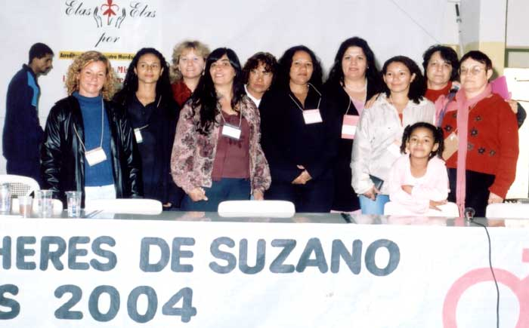

GRUPO TEMÁTICO – EDUCAÇÃO

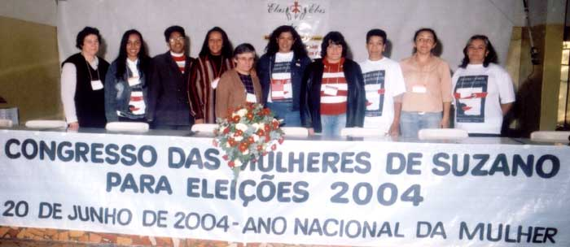

GRUPO TEMÁTICO – POLÍTICAS PÚBLICAS

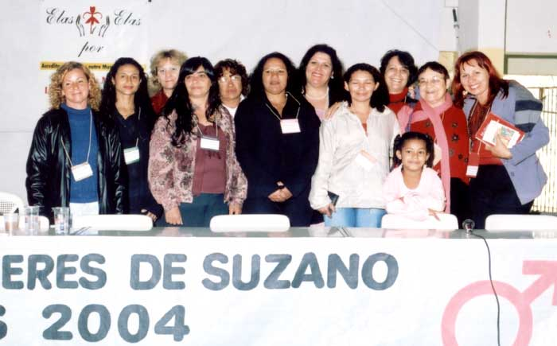

GRUPO TEMÁTICO – HABITAÇÃO E MEIO AMBIENTE

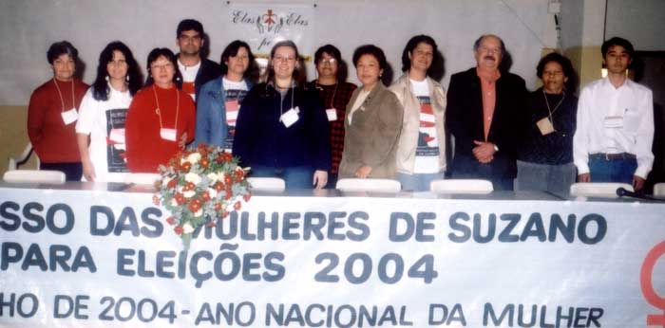

GRUPO TEMÁTICO – SAÚDE

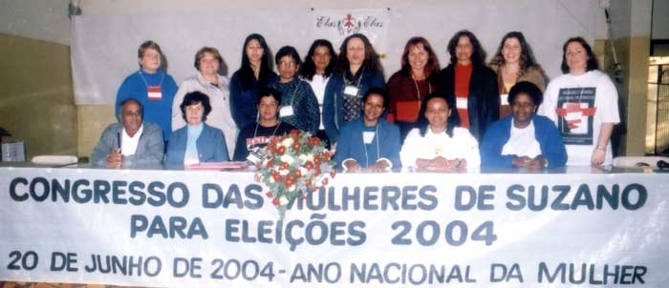

GRUPO TEMÁTICO – HOMENS PELO FIM DA VIOLÊNCIA CONTRA A MULHER E CAMPANHA DO LAÇO BRANCO

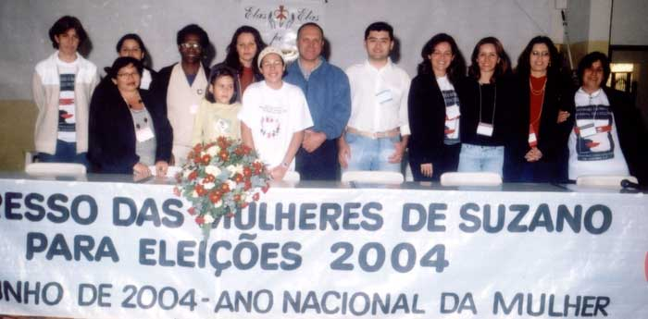

GRUPO TEMÁTICO – COMUNICAÇÃO E MÍDIA

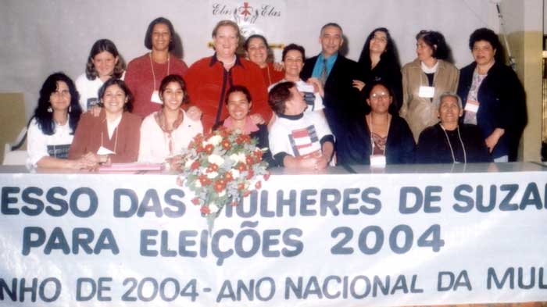

GRUPO TEMÁTICO – PORTADORES DE DEFICIÊNCIA

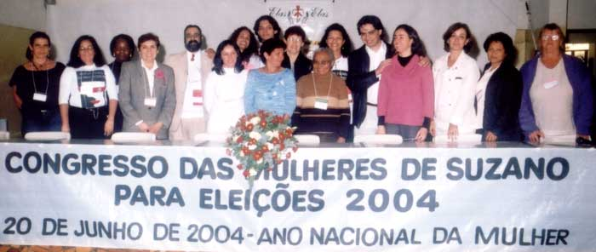

PROTOCOLO DE ENTREGA DA DECLARAÇÃO DAS MULHERES DE SUZANO PARA ELEIÇÕES 2004.

AOS CANDIDATOS A PREFEITO

David de Souza Lopes

Francisco Alberto Quadra Andrez

José Augusto Cardoso Filho

Valdecir Guedes

Marcelo Candido

Vágner Zapponi

Eduardo Caldas

A ENTREGA DA DECLARAÇÃO AOS CANDIDATOS A VEREADORES, FOI FEITA ATRAVÉS DOS PARTIDOS POLÍTICOS.
OU ACESSE O NOSSO SITE www.ongelasporelas.cjb.net

